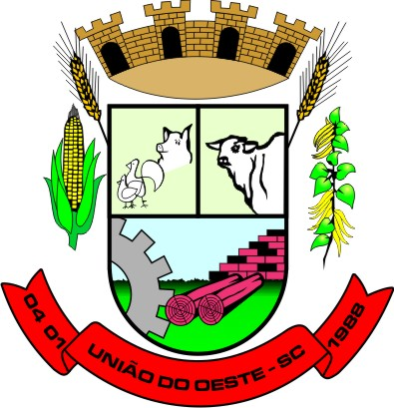

CAMPEONATO MUNICIPAL FUTEBOL DE CAMPO EDIÇÃO 2020

UNIÃO DO OESTE

LIVRE MASCULINO
CHAVE A | CHAVE B
GRÊMIO  INTER  ESPORTE CLUBE MATTE  PORTUGUESA | TURMA UNIÃO JOSMAR A. POSTO ESP. TREVO  VILLA SAPO  OS BARTIRA  FLAMENGO

VETERANOS | FEMININO
TURMA UNIÃO  INTER  PORTUGUESA  FLAMENGO | FLAMENGO  INTER

